**CAP539: ALGORITHM DESIGN AND ANALYSIS - LABORATORY**

**CONTINUOUS ASSESSMENTS (C.A)-3**

**ST_NAME : - EKHLAKH AHMAD**

**REG NO. : - 12209166**

**ROLL NO. : - 6**

**GROUP : - 1**

#include <iostream>

#define N 8

using namespace std;

void printSolution(int board[N][N]){

    for (int i = 0; i < N; i++)    {

        for (int j = 0; j < N; j++)

            cout << board[i][j] << " ";

        cout << endl;

    }

}

bool isSafe(int board[N][N], int row, int col){

    int i, j;

    for (i = 0; i < col; i++)

        if (board[row][i])

            return false;

    for (i = row, j = col; i >= 0 && j >= 0; i--, j--)

        if (board[i][j])

            return false;

    for (i = row, j = col; j >= 0 && i < N; i++, j--)

        if (board[i][j])

            return false;

    return true;

}

bool solveNQUtil(int board[N][N], int col){

    if (col >= N)

        return true;

    for (int i = 0; i < N; i++)

    {

        if (isSafe(board, i, col))

        {

            board[i][col] = 1;

            if (solveNQUtil(board, col + 1))

                return true;

            board[i][col] = 0;

        }

    }

    return false;

}

bool solveNQ(){

    int board[N][N] = {0};

    if (solveNQUtil(board, 0) == false)    {

        cout << "Solution does not exist";

        return false;

    }

    printSolution(board);

    return true;

}

int main(){

    solveNQ();

    return 0;

}

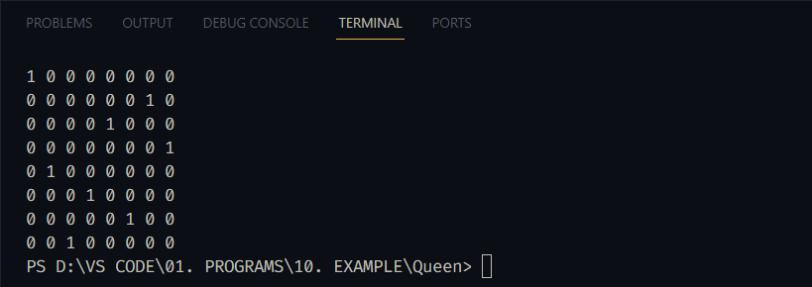**OUTPUT**